**Augmentation-Adapted Retriever Improves Generalization of Language Models as Generic Plug-In**

**增强适配检索器作为通用插件提高了语言模型的通用性**

**太长不看版：**

这篇论文探讨了一种通用的检索插件方案，名为增强适应检索器（Augmentation-Adapted Retriever），旨在改善语言模型（LMs）的泛化能力。在知识密集型任务中，检索增强可以通过为LMs提供外部信息来帮助它们。AAR的设计目标是作为通用插件，为不可见的目标LMs提供有用的文档。AAR从知源LM中学习LM的偏好，以检索适用于目标LM的文档。

**摘要：**

检索增强（retrieval augmentation）可以通过向语言模型(LMs)提供外部信息来帮助它们完成知识密集型任务。以往的检索增强工作通常是联合对检索器和LM进行微调，使它们紧密耦合。在本文中，作者使用通用检索插件的方案:检索器是用来辅助可能事先不知道或无法一起微调的目标lm。为了从未知的目标LM中检索有用的文档，作者提出了增强适配检索器-AAR（augmentation-adapted retriever），它从已知的源LM中学习LM的偏好。在MMLU和PopQA数据集上的实验表明，用小源LM训练的AAR能够显著提高从250M Flan-T5到175B InstructGPT不同大小的目标语言模型的零样本泛化能力(Zero-shot generalization ability)。进一步的分析表明，不同LM的偏好存在重叠，这使得单一源LM训练的AAR可以作为各种目标LM的通用插件。

1. **引言**

拥有数十亿个参数的大型语言模型(LMs)能够捕获大量的人类知识，从而在各种下游任务上取得一致的改进。然而，大型LMs不可否认的缺点在于其高计算成本，这对其效率产生了负面影响。此外，从预训练和隐式推理过程中记忆的知识有时会不准确和难以处理，从而阻碍了它们在知识密集型任务中的应用。

为了解决上面提出的缺点，与利用LMs参数中嵌入的知识和推理能力不同，检索增强用一个可以从外部语料库检索知识的检索器来增强LM。另一方面，先前的检索增强方法需要对主干网络LM进行微调，以适应检索器并处理特定的下游任务。当越来越多的独特需求出现时，这种微调可能会很昂贵。更重要的是，许多顶级LMs只能通过黑盒APIs访问。这些APIs允许用户提交查询和接收响应，但通常不支持微调。

作者引入了Augmentation Adapted Retriever (AAR)作为通用插件来帮助黑盒LMs处理下游任务。为了向许多不可见的LMs检索有价值的文档，作者建议利用一个小源LM来为检索器的训练提供LM偏好信号。训练后的检索器(即AAR)可以直接通过插入检索到的文档来辅助大型目标LM。

选择一个小型encoder-decoder LM作为源LM，并利用fusion-in-decoder attention分数标注LM偏好文档。然后将LM偏好的文档与人类偏好的文档结合起来，形成正面文档集。负面文档由检索器自己使用ANCE技术进行挖掘。通过对LM的偏好进行微调后，可以直接辅助未知目标LM进行零射击任务泛化。

在多任务语言理解数据集MMLU 和以实体为中心的问答数据集PopQA上评估AAR。对于目标LMs，作者选择Flan-T5系列作为encoder-decoder LMs的主干网络，选择InstructGPT系列作为 decoder-only LMs的主干网络。图1显示，在通用AAR的帮助下，不同大小和体系结构的LMs可以始终优于独立LMs;较小的lm的性能有时会明显超过较大尺寸的独立lm (例如，Flan-T5Large w/ AAR比独立的Flan-T5XL高出0.6%)。

通过进一步分析发现，从不同大小的源LM获取的偏好相似，容量接近的LM倾向于产生更接近的偏好文档集。因此，从小型源LM训练出的AAR模型可以被视为通用插件，以增强大得多的目标LM模型的零样本泛化能力。研究还发现，LM偏好的文档能从不同的角度协助模型，而不仅仅依赖搜索用户偏好的完整信息。当然，AAR也显示出优于其他增强方法的优势，如few-shot提示和自适应检索。

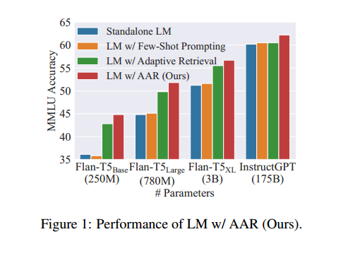

1. **方法**

**2.1. 初步概念**

检索增强LM是一种利用外部信息来提高其表现的LM。它使用检索器从语料库中检索相关文档，然后利用这些文档来增强其语言生成能力。检索器的目标是从语料库中找到一个增强文档集，以帮助LM处理给定的查询。先前研究主要关注在密集向量空间中搜索的密集检索系统，因为密集检索通常比稀疏检索更准确、更有效。密集检索模型首先使用预训练的encoder 将和文档d表示为embedding空间，  
  
 并通过点积函数f匹配它们的embedding，支持近似最近邻搜索(ANN) 。然后作者将包含top-N检索文档的定义为:  
  
  
 对于LM主干网络，decoder-only模型和encoder-decoder模型是检索增强LMs的两种主要选择。

给定一个像GPT-3 这样的decoder-only的LM, LM输入可以是查询和所有增强文档。然后，LM将根据输入自动回归生成答案。

对于像T5这样的encoder-decoder LM，采用简单的连接作为encoder输入可能仍然有效。但是，由于与文档数量相关的二次self-attention计算，该方法可能无法扩展到大量文档。为了更有效地聚合多个文档，Izacard和Grave 提出了fusion-in-decoder (FiD) attention机制，该机制很快成为encoder-decoder检索增强LMs发展的主流。它首先对对的每个连接分别进行编码，然后让decoder处理所有部分:  
  
 这样，编码器一次计算一个文档的自关注，使得计算成本可以随着文档的数量线性增长。此外，从LM的角度，FiD cross-attention可以有效地估计增强文档的相对重要性方面。因此，软FiD蒸馏，最小化了检索似然和LM似然之间的KL-divergence，通常用于端到端训练检索器和LM。

## 增强适应检索器（Augmentation-adapted Retriever）

由于现实世界中不断出现的需求和黑盒APIs的限制，为每个可能的下游任务微调检索增强的LM可能是不可行的。因此，作者引入增强适应检索器(AAR)作为黑盒LMs的通用插件。如图2所示，AAR可以学习LMs的偏好，而不需要对它们进行微调。

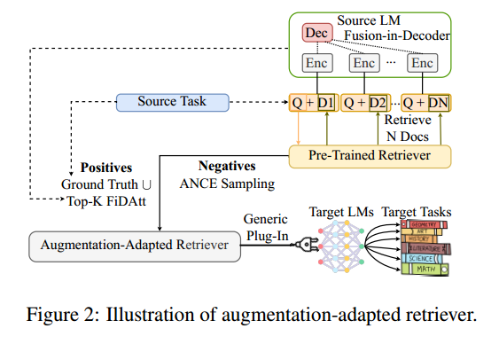

利用encoder-decoder LM作为源LM ()，在源任务()上提供LM偏好信号，用于微调预训练的检索器。然后，作者将微调后的检索器插入与不相交的一组目标任务()上的不可见的LM ()中。

训练方法从一个源任务开始，作者将源LM 的平均FiD cross-attention(FiDAtt)分数与文档对应，从所有层的第一个decoder token，所有注意力头和所有输入token t (⊕q):

ln,hn,tn分别是层数，头部数和输入token数。

为了使训练过程更加稳健，作者利用FiDAtt分数以离散的方式标注LM偏好的积极文档:

其中是上人类偏好的正文档集(即图中ground truth)。表示在检索的文档集中top-k平均FiDAtt分数的文档。

然后，作者根据ANCE 对难负采样，并将检索器的训练损失表示为:  
  
  
其中*M*为负采样深度的超参数，*l*为标准交叉熵损失。在对检索器进行微调后，作者直接使用它来增强目标任务集中每个任务的不可见目标LM 。

# 四．实验方法

## 目标任务

以MMLU和PopQA为目标任务。

MMLU是一个多任务语言理解数据集，包含57个选择题回答子任务。这些子任务一般可以分为四类:人文科学、社会科学、STEM(科学(Science)，技术(Technology)，工程(Engineering)，数学(Mathematics))和其他。作者对每个类别中的子任务的准确率取平均值，从而得到最终的分数。作者报告了实验在验证集上的准确性。

PopQA是一个以实体为中心的问答数据集，主要集中在长尾问题上。作者同样在主要实验中报告了验证集上的准确性。

## 作者方法

**检索器。**采用两种广泛使用的检索器来初始化AAR:从T5Base初始化ANCE ，从BERTBase初始化Contriever。它们之前都在MS MARCO 上进行了微调。对于检索语料库，作者选择MS MARCO作为MMLU，选择KILT-Wikipedia 作为PopQA。

**LM。**采用Flan-T5系列作为encoder-decoder LM的主干网络，采用InstructGPT1 系列作为decoder-only LM的主干网络。这些模型已经过多任务指令微调，并广泛用于评估zero-shot泛化。

**实现细节。**使用MS MARCO 作为源任务，因为它是训练检索器的常见选择。该数据集由高质量的问题组成，这些问题需要现实世界的知识来回答，这与目标任务非常一致，并且没有重叠。

考虑到实现效率，将Flan-T5Base作为源LM，将更大的模型作为目标LM。

在增强适应训练中，直接设置总文档数N = 10，偏好文档数K = 2，负挖掘深度M = 100。在单个A100 GPU (40G)上运行所有实验。

## 基准

**Zero-shot设置。**作者将其的方法与最先进的zero-shot基线进行比较。独立LMs，包括Flan-T5、InstructGPT、GAL和OPT-IML-Max，是由描述所需任务和问题的自然语言指令提示的。自适应检索根据问题的受欢迎程度，选择性地利用非参数存储器(检索增强)和参数存储器(从预训练中获得的知识)。

在作者的主要实验中，从他们的论文中选择了最佳组合，其中包括Contriever作为非参数存储器和GenRead作为参数存储器。

**Few-shot设置。**作者还纳入了以往的few-shot模型的结果，以供参考。Flan-T5、InstructGPT、Chinchilla 和OPT-IML-Max采用了few-shot展示，这为LMs提供了有限数量的任务示例。这使得模型能够从这些例子中进行泛化，并产生准确的响应。

Atlas是一种最先进的检索增强LM，它与LM联合利用无监督数据对检索器进行预训练，通过few-shot数据的attention蒸馏对检索器进行微调。

# 五．验证结果

## 整体性能

表1表明，在通用AAR的帮助下，不同大小和体系结构的目标LMs在zero-shot 设置中可以显著优于其独立基线。值得注意的是，AAR甚至将强大的InstructGPT在MMLU上提高了2%，在PopQA上提高了近20%。作者假设PopQA数据集主要由长尾问题组成，因此需要更多的增强信息来获得较高的准确性。AAR优于其他增强方法，如few-shot prompting和adaptive retrieval，因为它们可能不像AAR那样提供广泛的证据文本。

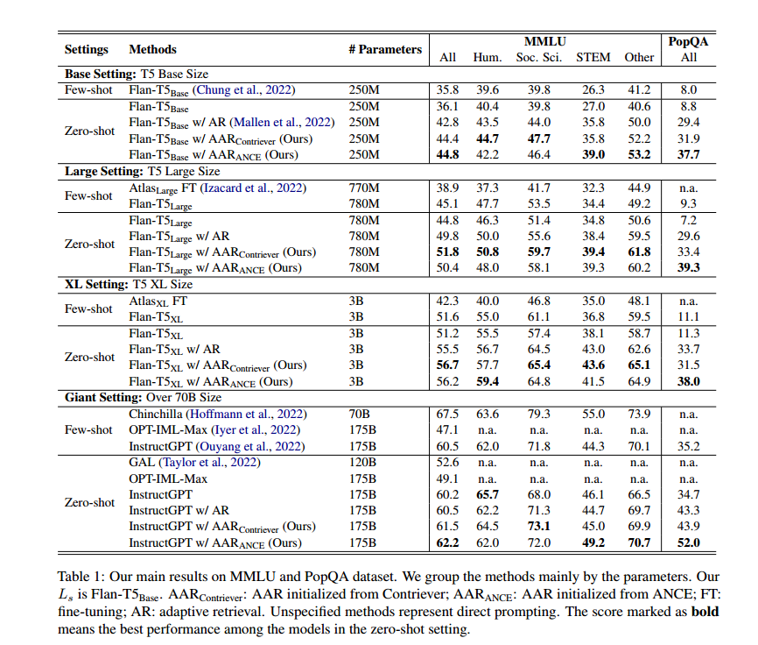

同时，AAR是一种高效的增强方法，因为它只依赖于一个小的源LM

Flan-T (250M)来提供训练信号，可以很好地泛化到更大容量的目标LM。

图3说明，仅仅将源LM设置为目标LM(用倒三角表示)并不能显著提高MMLU的准确性。然而，这可能会使所需的培训预算增加三倍。只有使用一个小的源LM才能以更少的训练FLOPs大大胜过强大的Atlas。

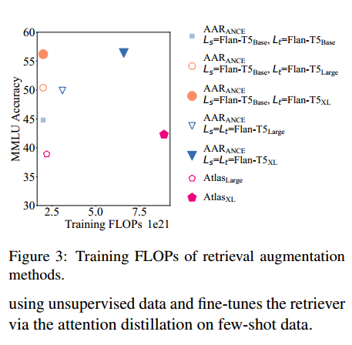

## 消融实验

在本实验中，作者进行了增强适应训练的消融研究，并分析了模型在训练过程中的行为。

图4a表明，与预先训练的检索器相比，增强适应训练可以带来额外的改进。一般来说，ANCE比Contriever从增强训练中获益更多。这可能是因为Contriever已经在海量数据增强和MS MARCO上进行了密集的预训练，而ANCE只在MS MARCO上进行了训练。在表7中提供了精确的数字，在图8中提供了PopQA结果，它们产生了与MMLU相似的观察结果。

在图4b中，作者比较了使用不同正面文档训练的检索器，包括由搜索用户注释的人类偏好文档(蓝色条)，由源LM获得的LM偏好文档(橙色条)，以及它们的组合(绿色条和红色条)。由于检索器已经在用户注释的MS MARCO上进行了预训练，简单地使用人类偏好的文档来训练它可能是没有意义的，因此在所有方法中表现最差。只使用LM偏好的文档比只使用人类偏好的文档有显著的好处，**合并人类偏好和LM偏好的文档(作者的主要设置)进一步提高了检索器的性能。**最后，当目标LM相对较小时，使用Flan-T5Base作为源LM比使用Flan-T5Large产生更好的结果。但是，随着目标LM的大小增加，这两种方法的性能相当。**所以选择在增强适应训练中使用小源LM是合理有效的。**

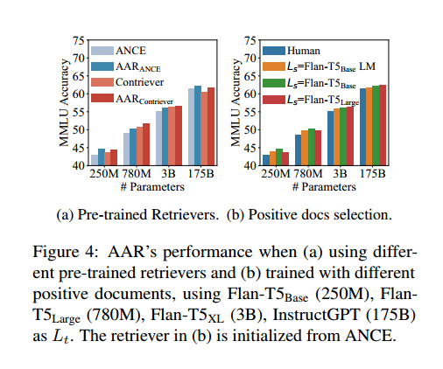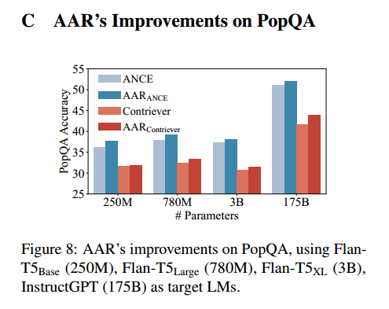

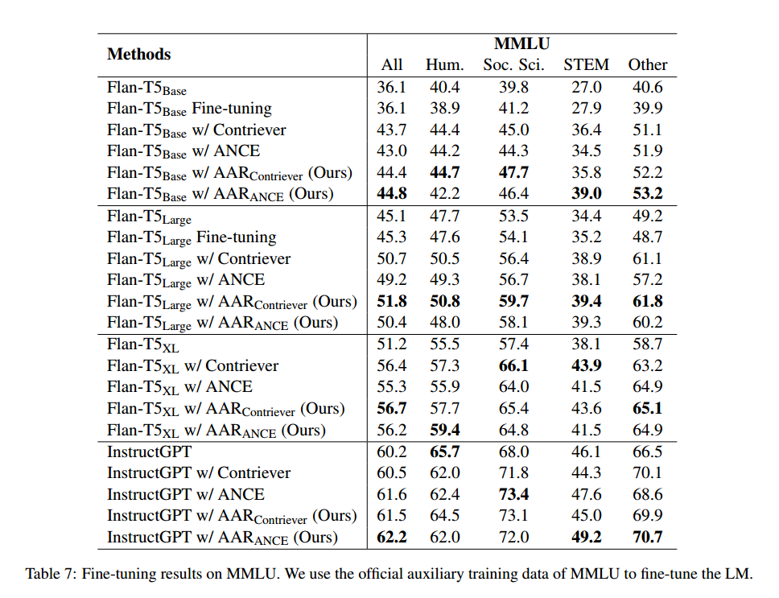

图5a和图5b分别绘制了检索器和LM在增强适应训练中的表现。在训练开始时，检索器在MS MARCO上的MRR@10显著下降，表明人类偏好的文档和LM偏好的文档之间存在很大的分布差距。

随着检索器训练量和开发损失的不断下降，检索增强LM在MSMARCO QA上的表现逐渐提高，最终在MMLU上表现更好。这一结果表明，不同任务上的LMs可能具有共同的偏好，使得AAR可以很好地从单一源任务推广到异构目标任务。

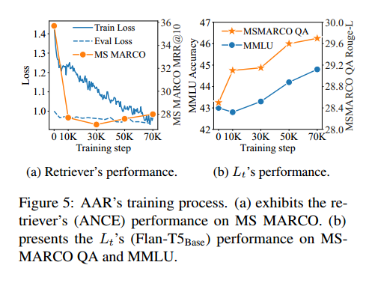

## LM偏好文档分析

通过比较搜索用户和LMs之间的偏好文档，作者强调了使现有检索器适应LMs的必要性。一般来说，作者发现LM偏好文档可以从其他角度帮助LM，而不是搜索用户喜欢的完整信息。

定义两个正文档集和之间的重叠率为:

如图6a所示，人类用户注释的正面文档()集与LMs标注的正面文档集()重叠率很低，表明它们在选择有价值的文档方面有明显的倾向。相反，不同LMs之间的重叠度相对较高(超过55%)。这一证据为AAR的泛化能力提供了强有力的理论依据，因为不同大小的LMs倾向于注释相似的正面文档。此外，大小更接近的LMs通常具有更高的重叠。这意味着AAR对容量接近源LM的LM有更好的泛化能力。这些发现进一步验证了图4b中所示的结果。

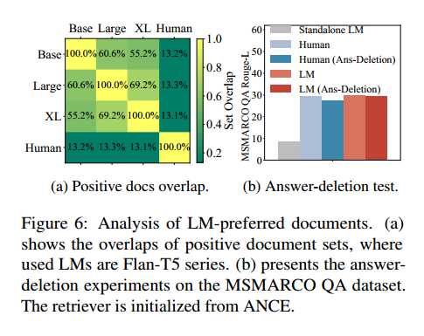

为了深入分析人类偏好文档和机器偏好文档的不同之处，作者在表2中展示了从MSMARCO QA中抽取的两个代表性案例。人类偏好的文档总是可以在文本的开头提供黄金答案，而LMs偏好的文档可能不包含确切的答案。

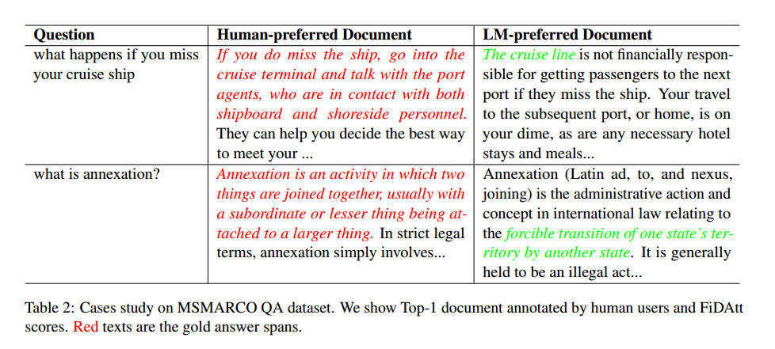

然而LM偏好文档可以：

(1)提供一个新的视角来回答给定的问题，例如，“如果你错过了你的游轮，邮轮公司的责任”;

(2)给出一个具体的解释，而不是一个抽象的定义，例如，“一个国家的领土被另一个国家强行转移”。这些特征不同于搜索用户想要完整的信息，可以进一步帮助LMs进行基于知识的推理。

作者通过答案删除测试(即，从检索的文档中删除确切的答案范围)进一步检查LMs偏好文档的独特特征。如图6b所示，通过人类偏好文档训练的检索器(即human preferred检索器)或LM 偏好文档训练的检索器(即LM preferred检索器)都可以帮助LM回答给定的问题。然而，在答案删除后，LM preferred 检索器相较于human preferred 检索器，其性能下降更为显著。尽管精确匹配的答案较少(LM偏好文档为0.6%，而人类偏好文档为13.0%)，但是LM偏好文档从不同的角度提供有用的信息。因此，使用LM偏好文档调整检索器反过来可以使检索增强LM表现得更好。

## ARR的多任务训练

作者选择KILT作为作者的多任务数据源，它由5个类别(事实检查，实体链接，槽填充，开放域QA和对话)组成。每个类别取一个代表性的子任务，形成多个源任务的混合。

从图7可以看出，使用多任务KILT训练的ANCE可以持续优于单任务MSMARCO QA的ANCE，证明了多任务增强适应训练带来的更好的泛化能力。对于不同的任务，LMs可能会在偏好文档上略有不同，而AAR可以在多任务训练的帮助下更顺利地切换到目标任务。Contriever不会从多任务训练中获得很大的好处。作者推测这是因为Contriever已经接受了多种数据增强格式的预训练，因此比ANCE更好地泛化到新的数据分布。与AAR相比，多任务指令微调检索器TART的整体表现更差，这突出了在多任务训练中拥有LM偏好文档的好处。关于源任务选择的更详细的分析见附录B。

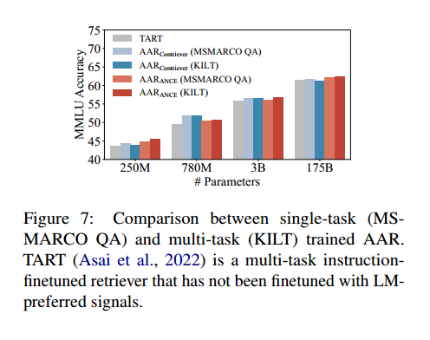

## 检索语料库的效果

表3表明，无论检索语料库是什么，AAR都比独立的LM获得一致的、实质性的性能提升。

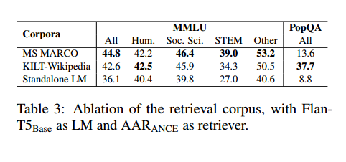

在MMLU上，使用MS MARCO作为检索语料库比KILT-Wikipedia更能提高LM。作者假设检索器已经接受了MS MARCO语料库的训练，因此具有更好的检索性能。

在PopQA上，如果使用MS MARCO作为检索语料库而不是KILT-Wikipedia，则模型性能将大幅下降。主要原因是PopQA数据集是从维基数据中抽取的，并且是为长尾问题设计的。部分长尾知识只能在KILT-Wikipedia中找到，而MS MARCO缺乏应该用于答案预测的不可或缺的证据。例如，给定“谁是梅丽莎·本恩的母亲?”， MS MARCO中没有包含答案“Caroline Benn”的文件。在这种情况下，为了利用AAR的能力，有必要将检索语料库与数据源对齐。

## ARR应用场景

为了检验AAR是否适用于缺乏zero-shot泛化能力的不可见LMs，作者还发布了OPT和GPTneo的结果。由于缺乏多任务指令调优，这些模型可能具有较差的zero-shot性能。

从表4中，可以发现AAR在MMLU上略微提高了两个LMs，而在PopQA上获得了显著的收益。作者推测，对于像PopQA这样的知识探测任务，LMs可以更容易地从检索增强中获益，在这种任务中，答案范围可以直接从检索到的文档中获得。MMLU要求LM不仅要理解检索到的证据片段，还要对它们进行基于知识的推理。OPT和GPT-neo在zero-shot下可能不具备这种能力。

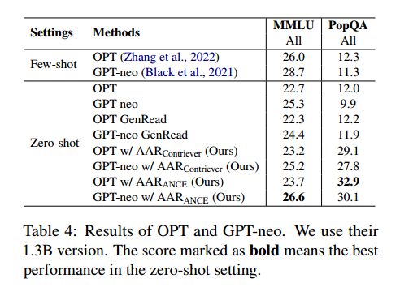

总之，尽管AAR非常适合多任务指令微调的LMs，如Flan-T5系列和InstructGPT，但对于有时zero-shot性能很差的LMs，特别是在基于知识的推理方面，它可能不会带来显著的收益。作者认为多任务指令微调模型将成为未来工作的基础，因为它具有出色的zero-shot泛化能力，确保了AAR的广泛应用场景。

# 讨论

**LM偏好文档。**从LMs获取离散反馈信号是具有挑战性的，因为它需要卓越的标记能力，这不是LMs的设计目的。受ADist和Atlas的启发，作者利用FiDAtt分数来选择LM偏好的文档进行增强适应训练。然而，FiDAtt分数可能不能忠实地反映每个文档的实际贡献，因为LM可能更偏好关注可读而不是信息丰富的文档。此外，LM偏好文档的质量在很大程度上取决于检索增强LM的初始性能。

相似的工作通过计算检索器似然和LM似然之间的KL散度来训练检索器。然而，他们需要更大的源LM Curie (6.7B)来提供准确的LM似然信号。

在未来，强化学习可以作为训练检索器的替代方法，因为它通过直接利用LM的信号而不依赖于设计的规则来优化检索器。

**通用检索插件。**Chatgpt-retrievalplugin最近作为一个通用的检索插件在NLP社区中引起了关注。它从用户的数据源中检索最相关的文档，并定制ChatGPT的响应以满足他们的特定需求。作者相信AAR等技术基于检索到的信息增强黑箱ChatGPT将生成更合理响应的能力，从而促进以人为本的LM设计的发展。

# 总结和未来工作

本文介绍了通用检索插件，该插件利用通用检索器来增强可能事先未知或无法联合微调的目标LMs。作者建议的检索器AAR可以直接支持黑盒LMs，而不需要对LMs进行任何微调。这是通过以一个小的源LM提供的偏好文档和ground truth构建AAR的训练数据来完成的。

基于MMLU和PopQA的实证结果表明，AAR辅助的LMs在zero-shot场景下的性能大大优于独立的LMs，并且AAR可以很好地推广到不同大小和结构的LMs。分析结果表明：（1）LM偏好和人类偏好的文档具有互补性;（2）来自不同LMs的LM偏好文档明显重叠，具有相似大小的LMs倾向于产生更接近的文档集。

作者将更详细地解释不同的LMs如何与增强文档交互，并为将来的工作更合理地选择LM偏好的文档。作者希望他们的工作能够揭示出一种通用的方法，将大型LMs视为黑盒子，并使检索器适应以增强它们。

# 限制

由于计算资源的限制，作者没有对参数数为11B的Flan-T和参数数大于1.3 B的OPT进行评估。

由于OPT和GPT-neo在zero-shot设置中表现不佳，并且对于decoder-only模型来说，在分离每个输入文档的注意力分数是繁琐的，因此作者选择不使用它们作为源LMs。然而，作者证明了将encoder-decoder模型Flan-T作为他们的源LM对于decoder-only模型也具有鲁棒性。作者将探索新的方法，根据decoder-only模型的固有信号来注释LM偏好文档。

# 一些附录部分

## A.2增强文档的数量

面对不同目标任务的不同大小的LMs，可能需要无限数量的增强文档才能达到最佳性能。对于MMLU，作者分析了增强文档的数量如何影响lm的性能。

如图9所示，作者发现容量较大的LMs通常从更多的增强文档中获益更多。一种可能的解释是，较大的LMs更有能力集成来自多个文档的信息，并基于它们执行复杂的推理。

对于PopQA，使用3个增强文档可以在所有lm中实现最佳性能。

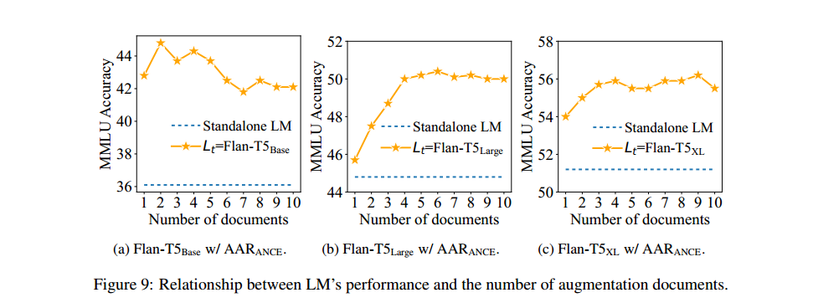

## 源任务的选择

作者提供源任务的详细选择，使用各种源任务和目标任务进行分析。MSMARCO QA、KILT-TriviaQA和NQ属于开放领域 QA，而KILT-T-REx和zsRE属于Slot Filling。MMLU属于多任务语言理解，在任务目标方面更接近开放领域QA。

如表5所示，将源任务的类别与目标任务对齐时，w/ AAR的LM通常可以获得最佳结果。作者猜想这是因为LM可能对来自同一数据集类别的任务共享类似的偏好文档，从而使AAR更容易泛化。此外，以MSMARCO QA作为源任务在MMLU上的性能最好。这验证了在作者的主要实验设置中将设置为MSMARCO QA的合理性。

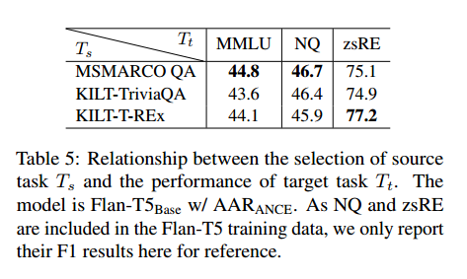

# 补充说明

## 检索增强生成-RAG（Retrieval Augmented Generation）

参考文章：[一文搞懂大模型RAG应用（附实践案例） - 知乎 (zhihu.com)](https://zhuanlan.zhihu.com/p/668082024)

大致流程：

数据准备阶段：数据提取——>文本分割——>向量化（embedding）——>数据入库

应用阶段：用户提问——>数据检索（召回）——>注入Prompt——>LLM生成答案

## 检索器（Retrievers）

参考文章：[【LangChain】检索器(Retrievers)_langchain 中retrievers是什么-CSDN博客](https://blog.csdn.net/u013066244/article/details/131843772)

检索器是一个接口，它根据非结构化查询返回文档。它比向量存储更通用。检索器不需要能够存储文档，只需返回（或检索）它。向量存储可以用作检索器的主干网络，但也有其他类型的检索器。

## 主干网络（backbone）

大多时候指的是提取特征的网络，其作用就是提取图片中的信息，共后面的网络使用。

## log-liklihood

参考文章：[对数似然函数值/最大近然估计/log likelihood_对数似然估计-CSDN博客](https://blog.csdn.net/wydbyxr/article/details/83212703)

 最大似然估计法的思想很简单：在已经得到试验结果的情况下，作者应该寻找使这个结果出现的可能性最大的那个X作为真X的估计。求X的极大似然估计就归结为求L(X)的最大值点，而由于对数函数是单调增函数，所以对L(X)取log。

对log（L(X)）关于X求导数，并命其等于零，得到的方程组称为似然方程组。解方程组log（L(X)），又能验证它是一个极大值点，则它必是L(X)的最大值点，即为所求的最大似然估计。

## 知识蒸馏

参考文章：[一分钟带你认识深度学习中的知识蒸馏 - 知乎 (zhihu.com)](https://zhuanlan.zhihu.com/p/258390817)

## Multi-hop

参考文章：[浅谈多跳阅读理解 - 知乎 (zhihu.com)](https://zhuanlan.zhihu.com/p/133483274)

## Zero-shot

参考文章：[零样本学习(Zero-Shot Learning)简介与分类 - 知乎 (zhihu.com)](https://zhuanlan.zhihu.com/p/436720853)

## Fusion-in-decoder

参考文章：[Fusion-in-Decoder (FiD) 简读 - 知乎 (zhihu.com)](https://zhuanlan.zhihu.com/p/564043932)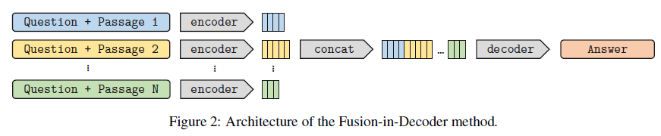

## FiD attention score

参考文章：[ICLR-2021|Distilling Knowledge from Reader to Retriever for Question Answering - 知乎 (zhihu.com)](https://zhuanlan.zhihu.com/p/576171199)

部分原文：检索器标签的具体计算方法为：给定问题*q*和对应的支持文档集*，*取**decoder**中**每一层**的**每一个注意力头**的**第零个token**的**query向量Q**，与**encoder拼接序列**上的**某一个检索段落**对应的**每一个token**的**key向量K**，计**算Q与K**之间的点积的softmax值的平均作为检索段落  的注意力得分***。***

## 近似最近邻搜索算法(approximate nearest neighbor search)

参考文章：[近似最近邻搜索算法 ANNOY（APPROXIMATE NEAREST NEIGHBORS OH YEAH） - 知乎 (zhihu.com)](https://zhuanlan.zhihu.com/p/454511736)

## Crosss-attention

参考文章：[【科研】浅学Cross-attention？_cross attention-CSDN博客](https://blog.csdn.net/MengYa_Dream/article/details/126688503)

[Self -Attention、Multi-Head Attention、Cross-Attention_cross attention-CSDN博客](https://blog.csdn.net/philosophyatmath/article/details/128013258)

## KL-divergence

参考文章：[机器学习_KL散度详解（全网最详细）_kl散度计算公式-CSDN博客](https://blog.csdn.net/Rocky6688/article/details/103470437)

## 最邻近负对比估计(ANCE)

参考文章：[Approximate Nearest Neighbor Negative Contrastive Learning for Dense Text Retrieval-CSDN博客](https://blog.csdn.net/doyouseeman/article/details/118918909)

## Hard Negative Samples

参考文章：[难负例 多模态：对比学习Hard Negative Samples论文小结 - 知乎 (zhihu.com)](https://zhuanlan.zhihu.com/p/679594639)

## FLOPs

参考文章：[CNN 模型所需的计算力flops是什么？怎么计算？ - 知乎 (zhihu.com)](https://zhuanlan.zhihu.com/p/137719986)

## MRR

参考文章：[推荐系统常用的评价指标：HR、NDCG、MRR_hr@10 和 ndcg@10是什么-CSDN博客](https://blog.csdn.net/shiaiao/article/details/109004341)

[评价指标reacll@10,mrr@10,ndcg@10,hit@10的含义-CSDN博客](https://blog.csdn.net/wcc8848/article/details/123117982)

## 槽填充(Slot -Filling)

参考文章：[槽填充（Slot Filling）的定义、用途、意义及其他 - 知乎 (zhihu.com)](https://zhuanlan.zhihu.com/p/93853430)

作者源码开源地址：[OpenMatch/Augmentation-Adapted-Retriever: [ACL 2023] This is the code repo for our ACL'23 paper "Augmentation-Adapted Retriever Improves Generalization of Language Models as Generic Plug-In". (github.com)](https://github.com/OpenMatch/Augmentation-Adapted-Retriever)

## 零样本泛化能力（Zero-shot generalization ability）

一个模型在没有接受过特定任务训练数据的情况下，能够处理并完成该任务的能力。简而言之，就是模型未经过特定任务的训练，但仍能够对该任务进行有效推理和解决的能力。这种能力对于构建通用和灵活的人工智能系统尤为重要，因为它允许模型在面对未见过的任务或数据时展现出一定程度的适应性和理解力。零样本泛化通常依赖于模型的先验知识、对知识的泛化能力以及理解新任务与已知任务之间的关联性。